Recursion
Задача: Найти факториал числа, через рекурсивный метод
Recursion-case:
5!=5*4!
4!=4*3!
3!=3*2!
2!=2*1!
Base-case:
1!=1
0!=1
Рассматриваем подход Hard Code
package itStep.yandr.javaLessons.lesson32.task01;
public class NumberLogic {
public static int factZero() {
return 1;
}
public static int factFirst() {
return 1;
}
public static int factSecond() {
return 2 * factFirst();
}
public static int factThird() {
return 3 * factSecond();
}
public static int factFourth() {
return 4 * factThird();
}
public static int factFifth() {
return 5 * factThird();
}
return 1

return 2 * factFirst ()

return 3 * factSecond ()

return 4 * factThird ()

return 5 * factFourth ()

5! = factFifth()

public static void main(String[] args) {
System.out.println(factFifth());
}

Pекурсивный подход (хвостовая):
public static int factorialRec (int n) {
if (n < 0) { fool-prove Алгоритмическая сложность
return -1; CPU – O(N)
} линейная зависимость:5! =5 вызовов, 4! =4 вызова….
if (n <= 1) { Base-Case RAM – O(N)
return 1; линейная зависимость:5! =5 сегментов Stack, 4! =4… вызова
} Recursion-case
return n * factorialRec(n - 1);
}
public static void main(String[] args) {
System.out.println(factorialRec(5));
}
}

Подход с циклом:
public static int factorialLoop(int n) {
if (n < 0) { Алгоритмическая сложность
return -1; CPU – O(N)
} линейная зависимость:5! =4 итерации, 4! =3 итерации…
int factorial = 1; RAM – O(1)
for (int i = 2; i <= n; i++) { вне зависимости от передаваемых данных,
factorial *= i; в рамках одного вызова метода
}
return factorial;
}

Задание: опишите функцию, которая вычисляет сумму цифр заданного числа (Stage16.task2)
// f(12345)=5+f(1234)=4+f(123)=3+f(12)=2+f(1)
// 0...9->0..9 base-case
Защита от дурака:
-активная
//active fool-prove
number = number >= 0 ? number : -number;
-пассивная
//passive fool-prove
if (number < 0) {
return -1;
}

Реализация
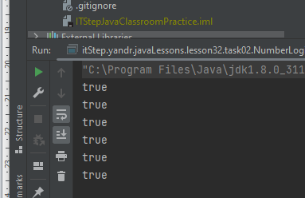
package itStep.yandr.javaLessons.lesson32.task02;
public class NumberLogic {
public static int sumAllDigit(int number) {
//active fool-prove
number = number >= 0 ? number : -number;
// base-case
if (number <= 9) {
return number;
}
return number % 10 + sumAllDigit(number / 10);
}

public static void main(String[] args) {
System.out.println(sumAllDigit(123456789)==45);позитивные случаи
System.out.println(sumAllDigit(-123456789)==45);
System.out.println(sumAllDigit(0)==0); граничные значения
System.out.println(sumAllDigit(9)==9);
System.out.println(sumAllDigit(-1)==1);сверх граничные значения
System.out.println(sumAllDigit(10)==1); -+1 от граничных
негативных нет, тк активная защита от дурака
}
}

Задание: Опишите функцию, которая вычисляет сумму элементов заданной одномерной последовательности:
Рекурсия с оберткой: Метод не рекурсивен, но вызывает рекурсивный
1 способ:
// base-case: lenght==1->array[0]
// recursion-case: f([1,2,3,4,5,6]) = 6+ f([1,2,3,4,5])= 5+ f([1,2,3,4])= 4+ f([1,2,3])= 3+ f([1,2])= 2+ f([1])

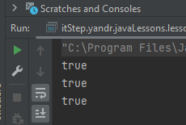
package itStep.yandr.javaLessons.lesson32.task03;
public class NumberLogic {
public static int sumAllElements(int[] array) throws Exception {
// fool-prove
if (array == null || array.length == 0) {
throw new Exception();
}
// base-case
if (array.length == 1) {
return array[0];
}
// recursion-case:
int size = array.length - 1;
int[] temp = new int[size];
for (int i = 0; i < size; i++) { создаем уменьшенную копию массива
temp[i] = array[i];
}
return array[size ] + sumAllElements(temp);
}
public static void main(String[] args) throws Exception {
System.out.println(sumAllElements

(new int[]{1, 2, 3, 4, 5, 6, 7, 8, 9}) == 45);
System.out.println(sumAllElements(new int[]{7}) == 7);
try {
sumAllElements(null);
System.out.println(false);
} catch (Exception e) {
System.out.println(true);
}
}
}

2 способ, без создания копии массива, вводим дополнительный параметр-индекс элемента:

// base-case: index==length- 1->array[0]
// recursion-case: f([1,2,3,4,5,6],index0) = 1+ f([1,2,3,4,5,6],1)
= 2+ f([1,2,3,4,5,6],2)= 3+ f([1,2,3,4,5,6],3)= 4+ f([1,2,3,4,5,6],4)
= 5+ f([1,2,3,4,5,6],5)= 6+ f([1,2,3,4,5,6],6)

Реализация:
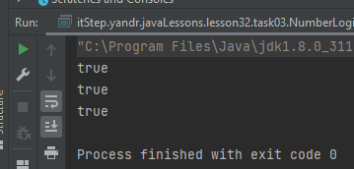
public static int sumAllElements2(int[] array) throws Exception {
// fool-prove
if (array == null || array.length == 0) {
throw new Exception();
}
return sumElements(array, 0);
}
private static int sumElements(int[] array, int index) {
// base-case
if (index == array.length - 1) {
return array[array.length - 1];
}
// recursion-case:
return array[index] + sumElements(array, ++index);
}
public static void main(String[] args) throws Exception {
System.out.println(sumAllElements2(new int[]{1, 2, 3, 4, 5, 6, 7, 8, 9}) == 45);
System.out.println(sumAllElements2(new int[]{7}) == 7);
try {
sumAllElements2(null);
System.out.println(false);
} catch (Exception e) {
System.out.println(true);
}
}
}

Задание: Описать рекурсивную функцию equals(N,S),(где N,S – неотрицательные целые числа) которая проверяет является ли сумма цифр числа N, эквивалентной аргументу S:
package itStep.yandr.javaLessons.lesson32.task04;
public class NumberLogic {
//base-case
//n == m == 0 --> true;
//n == 0 and m != 0--> false;
// recursion-case
//equals(1234567, 28) -> equals(123456, 21) -> equals(12345, 15) -> equals(1234, 10)
//-> equals(123, 6) -> equals(12, 3) -> equals(1, 1) -> equals(0, 0) --> true
//equals(12, 6) -> equals(0, 3) -> false
//equals(19, 3) -> equals(0, -7) -> false

public static boolean equals(int n, int m) {
// base-case
if (n == 0) {
if (m != 0) {
return false;
}
return true;
}
// recursion-case
int t = n % 10;
return equals(n / 10, m - t);
}
public static void main(String[] args) throws Exception {
System.out.println(equals(1234567, 28));
System.out.println(equals(10, 7));
}

Задание: Опишите функцию, которая определяет, является ли заданное число точной степенью двойки(или тройки)
// 1 2 4 6 8 16 32 64 128 256 512 1024
// base-case
// 1-->true
// -->false
// recursion-case
// f(8)-->f(8/2=4)-->f(4/2=2)-->f(2)-->true
// f(36)-->f(18)-->f(9)-->false

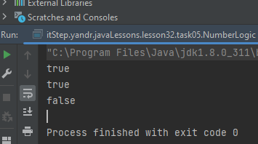
package itStep.yandr.javaLessons.lesson32.task05;
public class NumberLogic {
public static boolean equals(int number, int degree) {
// base-case
if (number == degree) {
return true;
}
if (number % degree != 0) {
return false;
}
return equals(number / degree, degree);
}
public static void main(String[] args) {
System.out.println(equals(128,2));
System.out.println(equals(9,3));
System.out.println(equals(17,4));
}
}

